Задание №1

Условие:

Сведения состоят из фамилий сотрудников, должности, стажа работы и их телефонов. Вывести фамилии сотрудников, номера телефонов которых начинаются с цифр 361,362 или 273.

Алгоритм процедуры initarray:

Алгоритм процедуры enter:

Алгоритм процедуры monitor_out:

Алгоритм процедуры file_in:

Алгоритм процедуры outarray:

Алгоритм процедуры counter:

Алгоритм процедуры file_out:

Алгоритм основной программы:

Исходный код программы:

**program** KOT;

**uses** crt;

**type** worker = **record**

name,dolznost,telephone : string[100];

  staz : integer;

**end**;

**var** s : **file of** worker;

    f : **array**[1..100] **of** worker;

    delflag : boolean;

    n, k, i, buf, delindex : integer;

//Процедура формирования меню ввода

**procedure** initarray();

    //Процедура ручного ввода

**procedure** input_struct();

**var** i:integer;

**begin**

assign(s,'soz.dat'); rewrite(s);

        write('Введите кол-во записей в структуре => ');

        readln(n);

        buf:=n;

**for** i:=1 **to** n **do**

**begin**

writeln('ФИО: '); Readln(f[i].name);

            writeln('Должность: '); Readln(f[i].dolznost);

            writeln('Стаж: '); Readln(f[i].staz);

            writeln('Телефон: '); Readln(f[i].telephone);

            write(s,f[i]);

**end**;

**end**;

     //Ввод из файла

**procedure** file_struct();

**begin**

assign(s,'soz.dat'); reset(s);

        i:=1;

**while not** eof(s) **do**

**begin**

read(s,f[i]);

          i:=i+1;

**end**;

        buf:=i;

**end**;

//Меню ввода

**begin**

writeln('1. Ручной ввод структуры');

    writeln('2. Ввод структуры из файла');

    write('=> '); readln(k);

**case** k **of**

1 : input_struct();

      2 : file_struct();

**end**;

**end**;

//Процедура формирования меню вывода

**procedure** outarray();

  //Процедура вывода структуры на экран

**procedure** monitor_out(flag:boolean);

**var** i,j:integer;

**begin**

i:=1;

      reset(s);

      //Вывод первой записи в структуре

**if** (flag=true) **then**

**begin**

writeln('Первая запись текущей структуры:');

          writeln('ФИО          Должность          Стаж работы          Телефон');

          writeln(f[1].name,'          ',f[1].dolznost,'          ',f[1].staz,'          ',f[1].telephone);

**end**;

      //Это если мы удалили какой-либо элемент

**if** ((flag=false) **and** (delflag=true)) **then**

**begin**

writeln('Общая таблица текущей структуры:');

          writeln('ФИО          Должность          Стаж работы          Телефон');

**for** i:=1 **to** buf-1 **do**

writeln(f[i].name,'          ',f[i].dolznost,'          ',f[i].staz,'          ',f[i].telephone);

**end**

//Вывод всех записей в структуре

**else if** (flag=false) **then**

**begin**

writeln('Общая таблица текущей структуры:');

          writeln('ФИО          Должность          Стаж работы          Телефон');

**while not** eof(s) **do**

**begin**

read(s,f[i]);

            writeln(f[i].name,'          ',f[i].dolznost,'          ',f[i].staz,'          ',f[i].telephone);

             i:=i+1;

**end**;

          buf:=i;

**end**;

  readkey();

**end**;

//Меню вывода

**begin**

writeln('1. Вывод всей структуры');

    writeln('2. Вывод первой записи структуры');

    write('=> '); readln(k);

**case** k **of**

1 : monitor_out(false);

       2 : monitor_out(true);

**end**;

**end**;

//Процедура поиска данных

**procedure** search();

**var** checker : boolean;

      i : integer;

**function** supervisor(str:string):boolean;

**begin**

**if** ((pos('361', str)=1) **or** (pos('+361', str)=1) **or** (pos('362', str)=1) **or** (pos('+362', str)=1) **or** (pos('273', str)=1) **or** (pos('+273', str)=1)) **then**

**begin**

supervisor:=true;

        checker:=true;

**end**

**else**

supervisor:=false;

**end**;

**begin**

writeln('*Поиск данных в структуре, согласно условию*');

   writeln('ФИО сотрудников, номера телефонов которых начинаются с 361/362/273');

   checker:=false;

   writeln();

**for** i:=1 **to** buf **do**

**if** (supervisor(f[i].telephone) = true) **then**

writeln(f[i].name);

**if** (checker=false) **then**

writeln('Таких сотрудников нет');

   readkey();

**end**;

//Меню процедуры работы с данными

**procedure** ChangeData();

  //Процедура изменения данных

**procedure** ChangeNewData();

**var** newchanger, changeindex : integer;

**begin**

write('Введите № элемента для удаления: '); read(changeindex);

    writeln('Какие данные вы хотите удалить?');

    writeln('1. ФИО');

    writeln('2. Должность');

    writeln('3. Стаж');

    writeln('4. Телефон');

    write('=> ');

    readln(newchanger);

**case** newchanger **of**

1 : **begin**

writeln('Введите новое ФИО для элемента №',changeindex,':');

            readln(f[changeindex].name);

**end**;

      2 : **begin**

writeln('Введите новую должность для элемента №',changeindex,':');

            readln(f[changeindex].dolznost);

**end**;

      3 : **begin**

writeln('Введите новый стаж для элемента №',changeindex,':');

            readln(f[changeindex].staz);

**end**;

      4 : **begin**

writeln('Введите новый телефон для элемента №',changeindex,':');

            readln(f[changeindex].telephone);

**end**;

**end**;

    write(s,f[changeindex]);

    writeln('Данные успешно обновлены!');

    readkey();

**end**;

  //Процедура удаления данных из структуры

**procedure** DelData();

**procedure** worker(delindex : integer);

**var** i : integer;

**begin**

**for** i:=delindex **to** buf-1 **do begin**

f[i].name:=f[i+1].name;

           f[i].dolznost:=f[i+1].dolznost;

           f[i].staz:=f[i+1].staz;

           f[i].telephone:=f[i+1].telephone;

**end**;

        delflag:=true;

**end**;

**var** k : integer;

**begin**

write('Введите № элемента для удаления: '); read(delindex);

    writeln('Вы действительно хотите удалить строку с индексом ',delindex,' ?');

    writeln('1. Да');

    writeln('2. Нет');

    write('=> ');

    readln(k);

**case** k **of**

1 : worker(delindex);

      2 : writeln('Хорошо, выходим в главное меню');

**end**;

    readkey();

**end**;

  //Процедура добавления данных в структуру

**procedure** AddData();

**begin**

writeln('*Добавление записи в структуру*');

    writeln('ФИО: '); Readln(f[buf+1].name);

    writeln('Должность: '); Readln(f[buf+1].dolznost);

    writeln('Стаж: '); Readln(f[buf+1].staz);

    writeln('Телефон: '); Readln(f[buf+1].telephone);

    write(s,f[buf+1]);

**end**;

//Меню вывода

**begin**

writeln('1. Удаление данных');

    writeln('2. Изменение данных');

    writeln('3. Добавление данных');

    write('=> '); readln(k);

**case** k **of**

1 : DelData;

       2 : ChangeNewData;

       3 : AddData;

**end**;

**end**;

//Главное меню программы

**begin**

delflag:=false;

**repeat**

clrscr;

    writeln('1. Ввод данных');

    writeln('2. Вывод данных');

    writeln('3. Поиск записей, согласно условию');

    writeln('4. Работа с данными');

    writeln('0. Выход из программы');

    write('=> '); readln(k);

**case** k **of**

1 : initarray();

       2 : outarray();

       3 : search();

       4 : ChangeData();

**end**;

**until** (k=0);

**end**.

Скриншоты программы:

а) Ввод исходной строки вручную

б) Исходный файл со строкой

в) Чтение строки из файла и ее вывод на экран

г) Вывод слов заданной длины, согласно условию

д) Вывод результатов всех операций в файл

е) Исходный файл на выходе

Задание №2

Условие:

Дана непустая последовательность цифр и строчных латинских букв, за которой следует точка. Определить, каких букв — гласных (а, е, i, о, u) или согласных больше в этом множестве.

Алгоритм процедуры initarray:

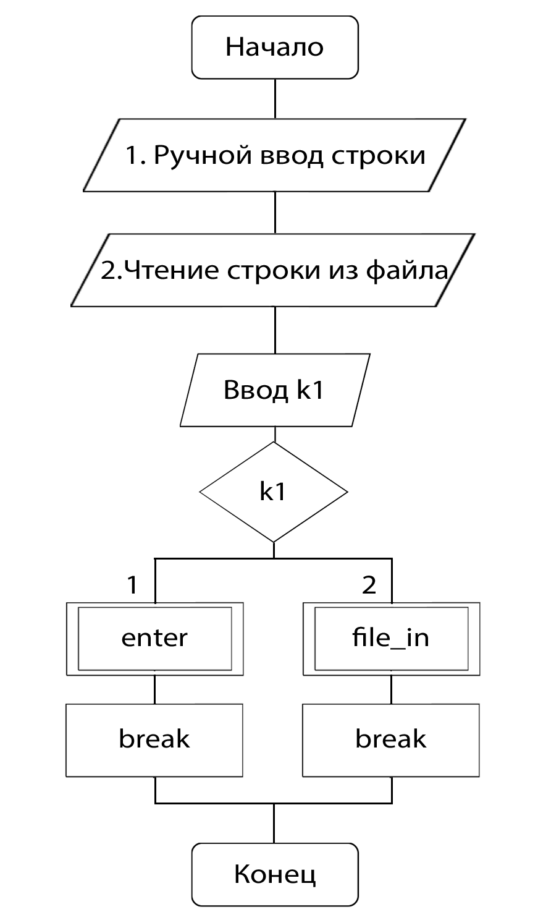

Алгоритм процедуры enter:

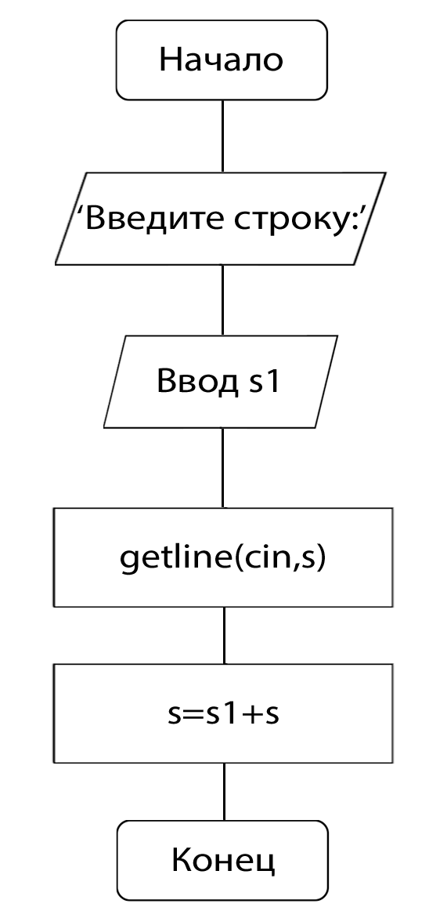

Алгоритм процедуры monitor_out:

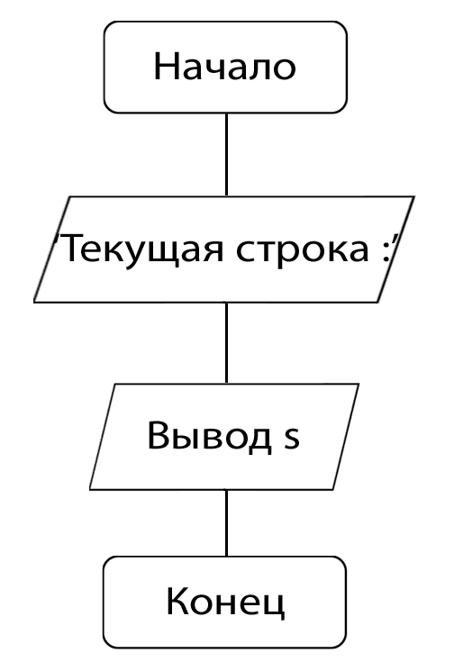

Алгоритм процедуры file_in:

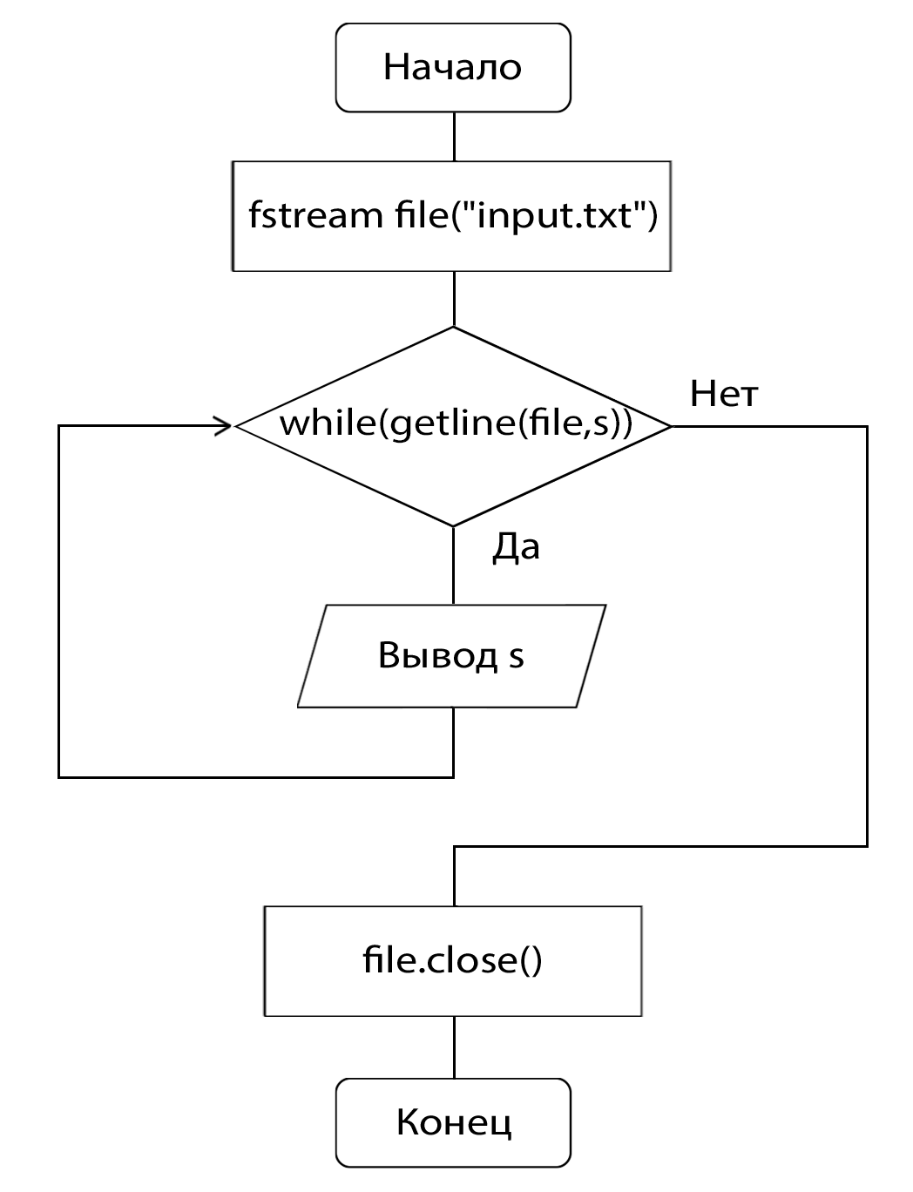

Алгоритм процедуры outarray:

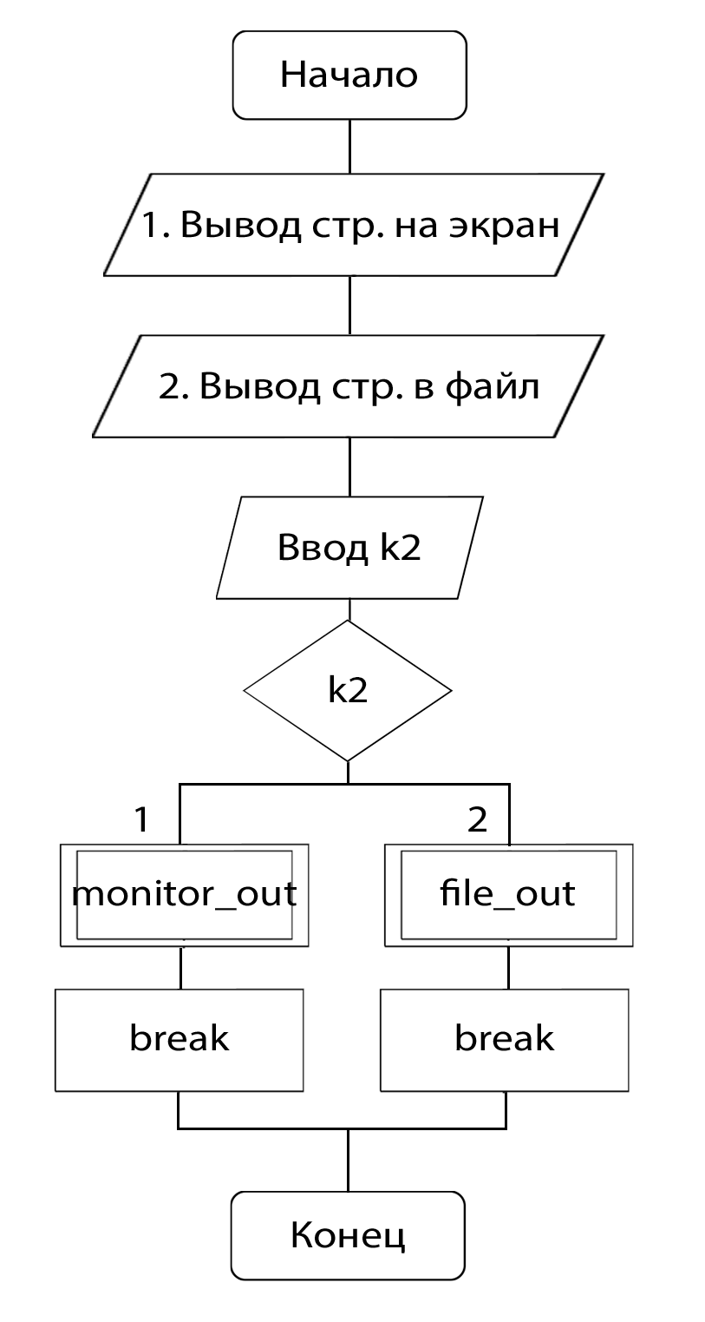

Алгоритм процедуры counter:

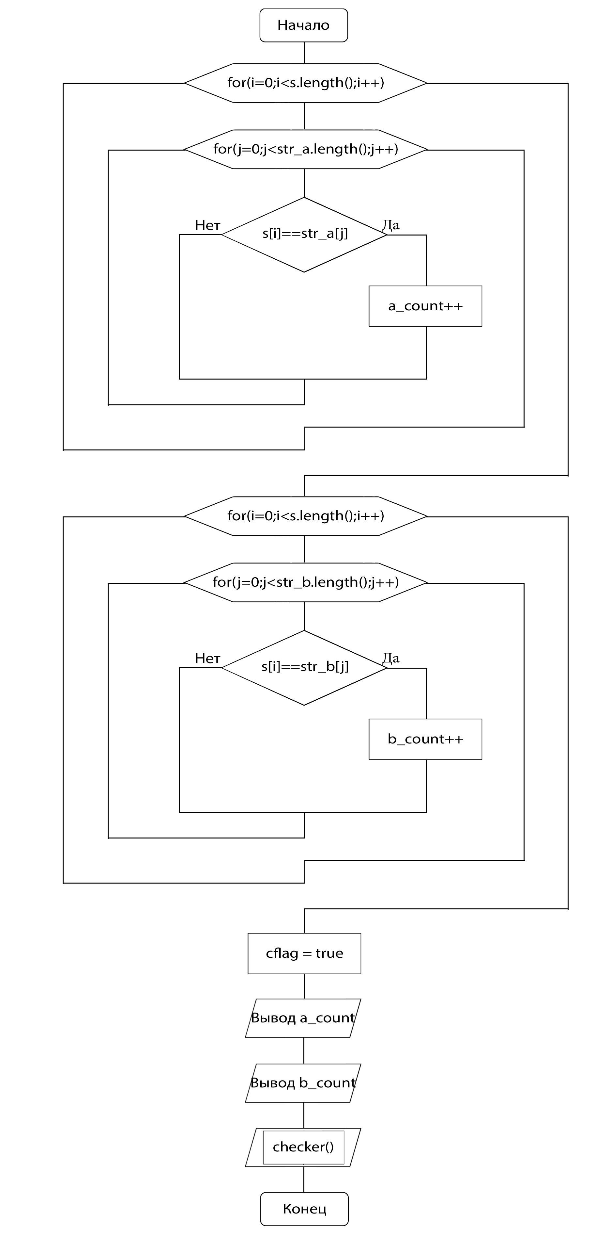

Алгоритм процедуры file_out:

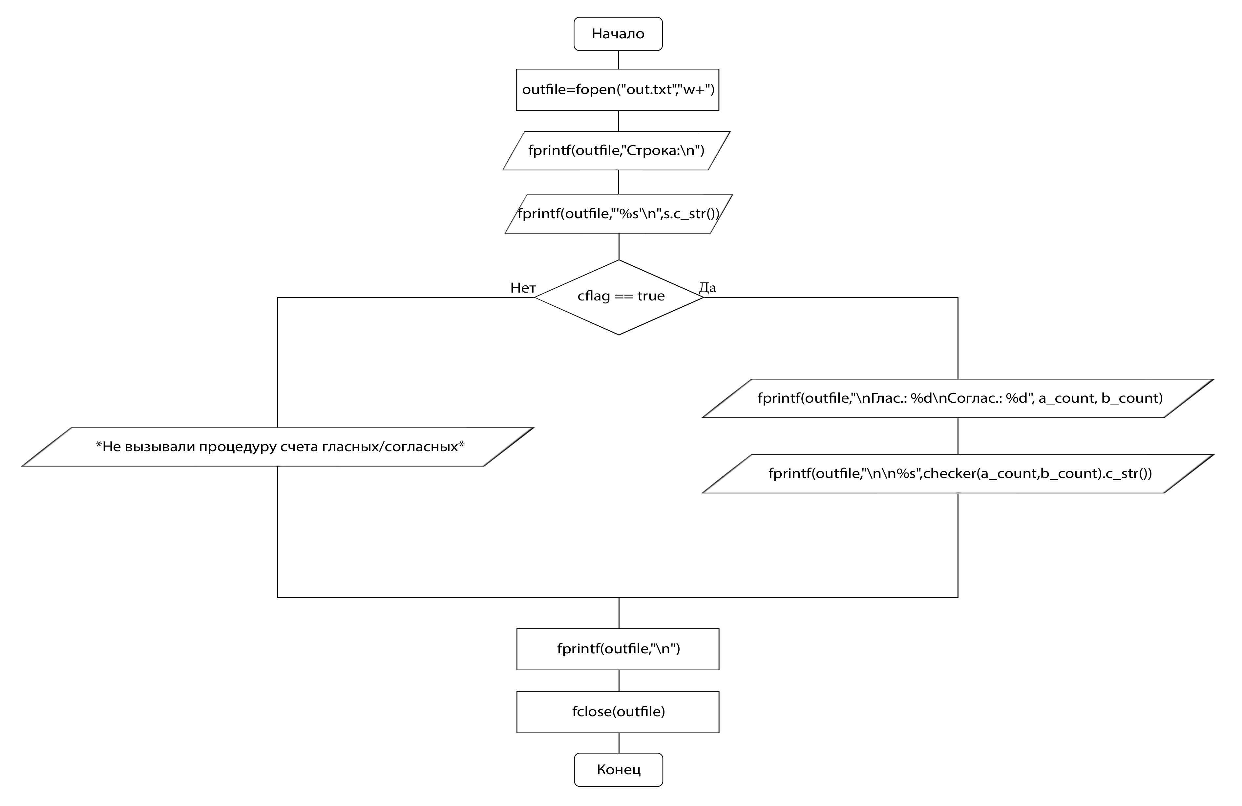

Алгоритм основной программы:

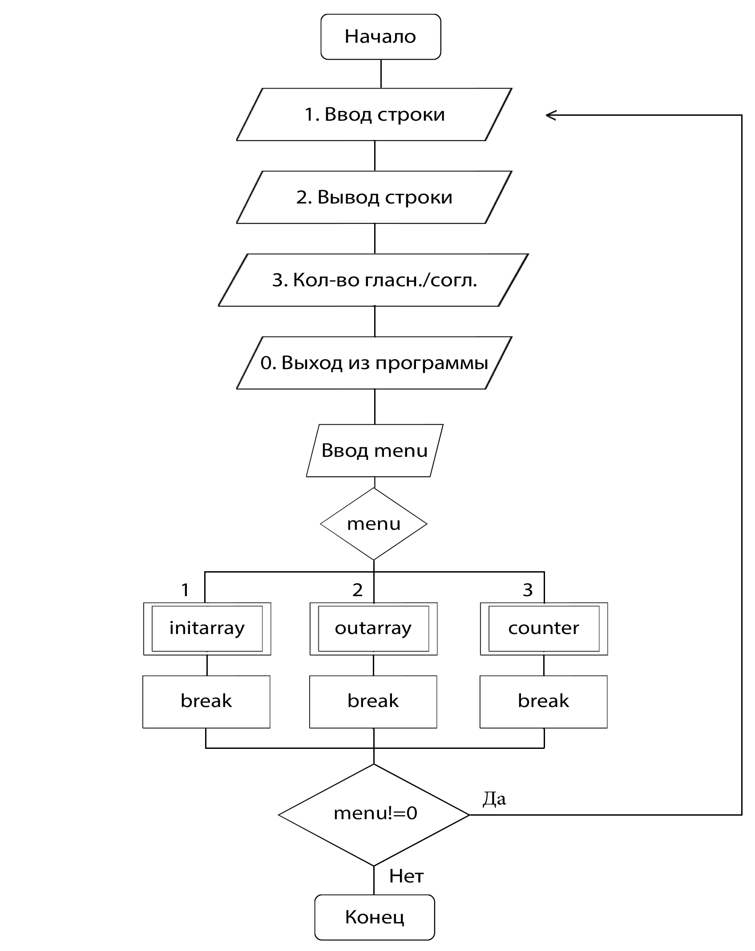

Исходный код программы:

#include **<iostream>**#include **<iomanip>**#include **<fstream>**#include **<string>  
  
using namespace** std;  
  
**int** i, j, k1, k2, menu, input_len, a_count, b_count;  
**bool** cflag = **false**;  
string str_a = **"aeiouy"**;  
string str_b = **"bcdfghjklmnpqrstvwxz"**;  
string s, s1;  
FILE *outfile;  
  
string checker(**int** a, **int** b){  
 **if** (a>b)  
 **return "Гласных букв в строке больше"**;  
 **return "Согласных букв в строке больше"**;  
}  
  
*//Ручный ввод строки***void** enter(){  
   
 *//Мегакостыль* cout << **"Введите строку: "**;  
 cin>>s1;  
 getline(cin,s);  
 s=s1+s;  
}  
  
*//Ввод строки из файла***void** file_in(){  
 cout<<**"\nСчитали следующую строку:\n'"**;  
 ifstream file(**"input.txt"**);  
 **while**(getline(file,s)){  
 cout<<s;  
 }  
 cout<<**"'"**;  
 file.close();  
  
}  
  
*//Вывод строки на экран***void** monitor_out(){  
  
 cout<<**"\nТекущая строка:\n'"**;  
 cout << s << **"'"**;  
  
}  
  
*//Меню выбора ввода***void** initarray(){  
  
 cout<<**"\n\n1. Ручной ввод строки\n2. Чтение строки из файла\n=> "**;  
 cin>>k1;  
 **switch** (k1)  
 {  
 **case** 1:  
 enter();  
 **break**;  
  
 **case** 2:  
 file_in();  
 **break**;  
 }  
  
}  
  
*//Счет гласных/согласных букв в строке, согласно условию***void** counter(){  
  
 **for**(i=0;i<s.length();i++)  
 **for**(j=0;j<str_a.length();j++)  
 **if**(s[i]==str_a[j])  
 a_count++;  
   
 **for**(i=0;i<s.length();i++)  
 **for**(j=0;j<str_b.length();j++)  
 **if**(s[i]==str_b[j])  
 b_count++;  
   
 cflag = **true**;  
 printf(**"\nКол-во гласных букв в строке: %d\nКол-во согласных букв в строке: %d"**, a_count, b_count);  
 printf(**"\n\n%s"**,checker(a_count,b_count).c_str());  
   
}  
  
*//Процедура вывода в файл***void** file_out(){  
  
 outfile=fopen(**"out.txt"**,**"w+"**);  
 fprintf(outfile,**"Исходная строка:\n"**);  
 fprintf(outfile,**"'%s'\n"**,s.c_str());  
   
 **if** (cflag==**true**){  
 fprintf(outfile,**"\nКол-во гласных букв в строке: %d\nКол-во согласных букв в строке: %d"**, a_count, b_count);  
 fprintf(outfile,**"\n\n%s"**,checker(a_count,b_count).c_str());  
 }  
 **else** fprintf(outfile,**"\n*Не вызывали процедуру счета гласных/согласных букв в строке*"**);  
  
 fprintf(outfile,**"\n"**);  
 fclose(outfile);  
  
}  
  
*//Меню выбора вывода***void** outarray(){  
  
 cout<<**"\n\n1. Вывод строки на экран\n2. Вывод строки и результатов в файл\n=> "**;  
 cin>>k2;  
 **switch** (k2)  
 {  
 **case** 1:  
 monitor_out();  
 **break**;  
  
 **case** 2:  
 file_out();  
 **break**;  
 }  
  
}  
  
**int** main(){  
  
 **do** {  
 cout<<**"\n\n1. Ввод строки\n2. Вывод строки\n3. Кол-во гласных/согласных букв\n0. Выход из программы\n=> "**;  
 cin>>menu;  
 **switch** (menu)  
 {  
 **case** 1:  
 initarray();  
 **break**;  
  
 **case** 2:  
 outarray();  
 **break**;  
  
 **case** 3:  
 counter();  
 **break**;  
  
 }  
  
 }  
 **while** (menu!=0);  
  
cout<<**"\n"**;  
**return** 0;  
}

Скриншоты программы:

а) Ввод исходной строки вручную

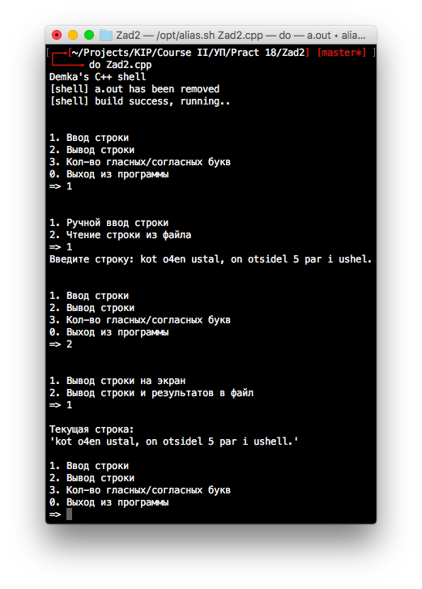

б) Исходный файл со строкой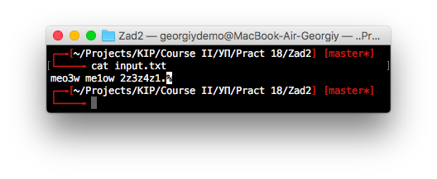

в) Чтение строки из файла и ее вывод на экран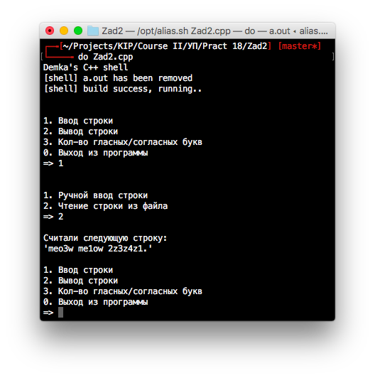

г) Подсчет количества гласных и согласных букв, согласно условию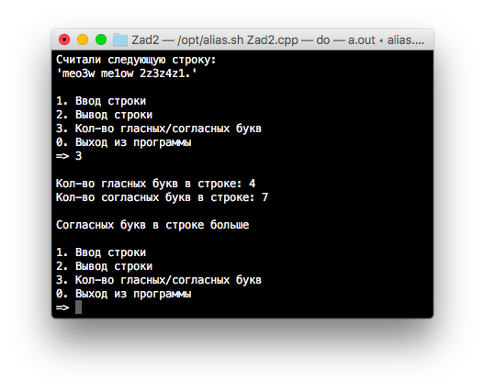

д) Вывод результатов всех операций в файл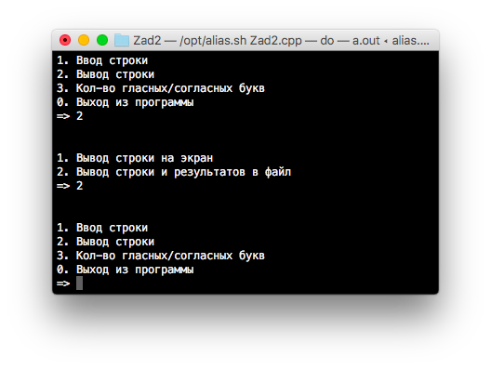

е) Исходный файл на выходе